招商银行商户密钥设置方法

注意：设置密钥后，15分钟才能生效。

具体步骤：

1、预登录
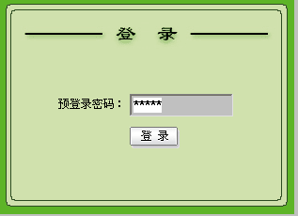
2、以“系统管理员登录”方式登录
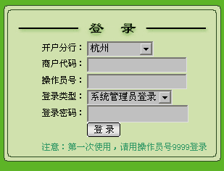

3、登录成功后界面
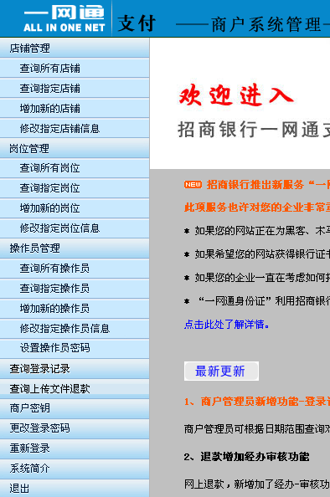

4、设置商户密钥
